1. 2-(N-metil-N-metansulfonilamino)pirimidino junginio, kurio formulė (3):
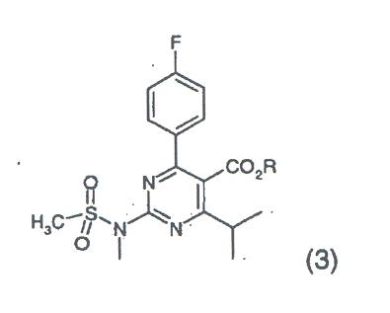
kur R yra angliavandenilio radikalas, gamybos būdas, kuriame:
hidroksipirimidino junginį, kurio formulė (1):
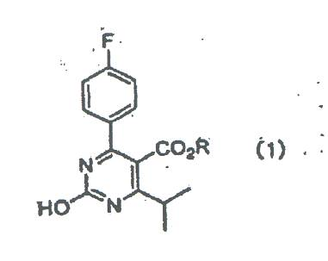
kur R yra toks pat kaip nurodyta aukščiau,
veikia organiniu sulfonilhalogenidu, kurio formulė (2):
R’SO₂X (2)
kur R’ yra angliavandenilio radikalas ir X yra halogeno atomas arba organinis sulfonanhidridas, kurio formulė (2a):
(R’SO₂)₂O (2a)
kur R’ yra toks pat kaip nurodyta aukščiau, ir
gautą reakcijos produktą veikia N-metil-N-metansulfonamidu;
kur abi hidroksipirimidino junginio reakcijas su organiniu sulfonilhalogenidu arba organiniu sulfonanhidridu, ir gauto reakcijos produkto reakciją su N-metil-N-metansulfonamidu vykdo esant bazei.

2. Būdas pagal 1 punktą, kuriame hidroksipirimidino junginį gamina oksiduojant dihidropirimidinono junginį, kurio formulė (4):
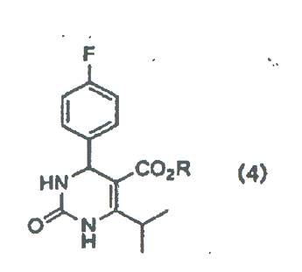
kur R yra toks pat kaip nurodyta 1 punkte.

3. Būdas pagal 2 punktą, kuriame dihidropirimidinono junginį oksiduoja naudojant azoto rūgštį.

4. Būdas pagal 2 punktą, kuriame dihidropirimidinono junginį gamina, veikiant izobutirilacetato esterį, kurio formulė (5):
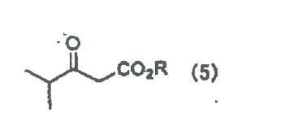
kur R yra toks pat kaip nurodyta 1 punkte, 4-fluorbenzaldehidu ir karbamidu, esant protoniniam junginiui ir metalo druskai.

5. Būdas pagal 4 punktą, kuriame protoninis junginys yra protoninė rūgštis.

6. Būdas pagal 5 punktą, kuriame protoninė rūgštis yra sieros rūgštis.

7. Būdas pagal 4 punktą, kuriame metalo druska yra vario (I) chloridas.

8. Hidroksipirimidino junginys, kurio formulė (1):
kur R yra angliavandenilio grupė.

9. Hidroksipirimidino junginys pagal 8 punktą, kur R yra alkilo grupė, turinti 1-10 anglies atomų, cikloalkilo grupė, turinti 3-6 anglies atomus, arilalkilo grupė, turinti alkilo fragmentą su 1-3 anglies atomais, arba arilo grupė.

10. Hidroksipirimidino junginio pagal 8 punktą gamybos būdas, kuriame oksiduoja dihidropirimidinono junginį, kurio formulė (4):
kur R yra angliavandenilio radikalas.

11. Būdas pagal 10 punktą, kuriame dihidropirimidinono junginį oksiduoja, naudojant azoto rūgštį.

12. Būdas pagal 10 punktą, kuriame dihidropirimidinono junginį gamina, veikiant izobutirilacetato esterį, kurio formulė (5):
kur R yra toks pat kaip nurodyta 10 punkte,
4-fluorbenzaldehidu ir karbamidu esant protoniniam junginiui ir metalo druskai.

13. Būdas pagal 12 punktą, kuriame protoninis junginys yra protoninė rūgštis.

14. Būdas pagal 13 punktą, kuriame protoninė rūgštis yra sieros rūgštis.

15. Būdas pagal 12 punktą, kur metalo druska yra vario (I) chloridas.

16. Dihidropirimidinono junginys, kurio formulė (4):
kur R yra angliavandenilio radikalas.

17. Dihidropirimidinono junginys pagal 16 punktą, kur R yra alkilo grupė, turinti 1-10 anglies atomų, cikloalkilo grupė, turinti 3-6 anglies atomus, arilalkilo grupė, turinti alkilo grupės fragmentą su 1-3 anglies atomais, arba arilo grupė.

18. Dihidropirimidinono junginio pagal 16 punktą gamybos būdas, kuriame izobutirilacetato esterį, kurio formulė (5):
kur R yra toks pat kaip nurodyta 16 punkte,
veikia 4-fluorbenzaldehidu ir karbamidu, esant protoniniam junginiui ir metalo druskai.

19. Būdas pagal 18 punktą, kuriame protoninis junginys yra protoninė rūgštis.

20. Būdas pagal 18 punktą, kuriame protoninė rūgštis yra sieros rūgštis.

21. Būdas pagal 18 punktą, kuriame metalo druska yra vario (I) chloridas.

22. Aminopirimidino junginio, kurio formulė (8):
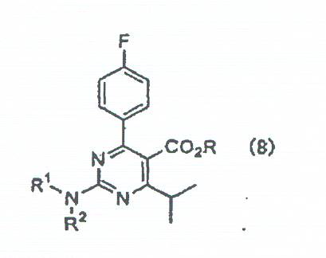
kur R yra angliavandenilio radikalas, ir kiekvienas iš R¹ ir R² yra nepriklausomai vandenilio atomas, alkilo grupė, alkilsulfonilo grupė arba arilsulfonilo grupė,
gamybos būdas, kuriame 2-kart pakeistąjį pirimidino junginį, kurio formulė (6):
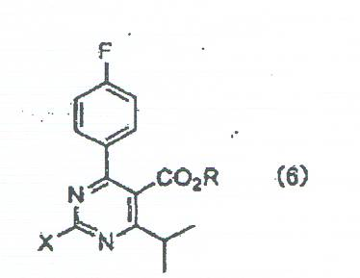
kur R yra toks pat kaip nurodyta anksčiau, ir X yra halogeno atomas arba organinė sulfoniloksi grupė, veikia aminu, kurio formulė (7):
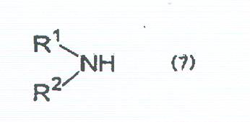
kur kiekvienas R¹ ir R² yra toks pat kaip ankščiau nurodyta.

23. Būdas pagal 22 punktą, kuriame R¹ yra metilas ir R² ir metansulfonilas.

24. Būdas pagal 22 punktą, kuriame 2-kart pakeistojo pirimidino junginio reakciją su amino junginiu vykdo esant bazei.

25. Halogenpirimidino junginys, kurio formulė (9):
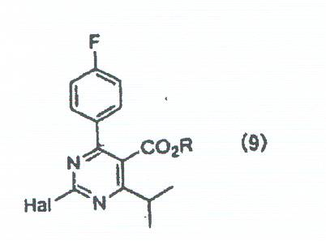
kur R yra angliavandenilio grupė, ir Hal yra halogeno atomas.

26. Halogenpirimidino junginys pagal 25 punktą, kuriame R yra alkilo grupė, turinti 1-10 anglies atomų, cikloalkilo grupė, turinti 3-6 anglies atomus, arilalkilo grupė, turinti alkilo fragmentą su 1-3 anglies atomais, arba arilo grupė.

27. Halogenpirimidino junginys pagal 25 punktą, kuriame Hal yra chloro atomas.

28. Halogenpirimidino junginio pagal 25 punktą gamybos būdas, kuriame hidroksipirimidino junginį, kurio formulė (1):
kur R yra angliavandenilio radikalas, veikia halogeninimo agentu.

29. Būdas pagal 28 punktą, kuriame halogeninimo agentas yra fosforo oksichloridas arba tionilchloridas.

30. Organinis sulfoniloksipirimidino junginys, kurio formulė (10):
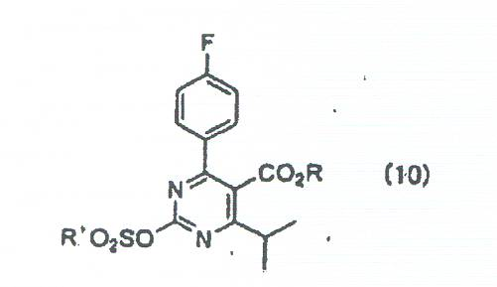
kur kiekvienas R arba R’ nepriklausomai yra angliavandenilio radikalas.

31. Organinis sulfoniloksipirimidino junginys pagal 30 punktą, kur kiekvienas R ir R’ nepriklausomai yra alkilo grupė, turinti 1-10 anglies atomų, cikloalkilo grupė, turinti 3-6 anglies atomus, arilalkilo grupė, turinti alkilo fragmentą su 1-3 anglies atomais, arba arilo grupė.

32. Organinio sulfoniloksipirimidino junginio pagal 30 punktą gamybos būdas, kuriame hidroksipirimidino junginį, kurio formulė (1):
kur R yra angliavandenilio radikalas,
veikia organiniu sulfonilhalogenidu, kurio formulė (2):
R’SO₂X (2)
kur R’ yra angliavandenilio radikalas, ir X yra halogeno atomas arba organinis sulfonanhidridas, kurio formulė (2a):
(R’SO₂)₂O (2a)
kur R’ yra toks pat kaip nustatyta anksčiau, esant bazei.

33. 2-(N-metil-N-metansulfonilamino)pirimidino junginio, kurio formulė (3):
kur R yra angliavandenilio radikalas, gamybos būdas, kuriame:
(I) izobutirilacetato esterį, kurio formulė (5):
kur R yra angliavandenilio radikalas, veikia 4-fluorbenzaldehidu ir karbamidu esant protoniniam junginiui ir metalo druskai;
(II) stadijos (I) reakcijos produktą oksiduoja;
(III) stadijos (II) oksidacijos produktą veikia organiniu sulfonilhalogenidu, kurio formulė (2):
R’SO₂X (2)
kur R’ yra angliavandenilio radikalas, ir X yra halogeno atomas arba organinis sulfonanhidridas, kurio formulė (2a):
(R’SO₂)₂O (2a)
kur R’ yra toks pat kaip nurodytas anksčiau, esant bazei; ir
(IV) stadijos (III) reakcijos produktą veikia N-metil-N-metansulfonamidu esant bazei.

34. Būdas pagal 1 punktą, kuriame R’ yra turinti pakaitų arba neturinti pakaitų arilo grupė.

35. Būdas pagal 1 punktą, kuriame po to junginį, kurio formulė (3) paverčia rozuvastatinu arba jo farmaciniu požiūriu priimtina druska.

36. Būdas pagal 33 punktą, kuriame po to junginį, kurio formulė (3) paverčia rozuvastatinu arba jo farmaciniu požiūriu priimtina druska.

37. Būdas pagal 22 punktą, kuriame po to junginį, kurio formulė (8) paverčia HMG CoA reduktazės slopikliu.

